研展技術通告-正航系列小百科
如何快速變更人員的出勤曆呢？

※人員資料裡的出勤曆可使用人員[出勤曆批次變更作業]，毋需逐一修改人員資料裡的出勤曆。
☆請至功能列上[系統]－[人薪管理]－[人事基本資料]－[人員出勤曆批次變更]
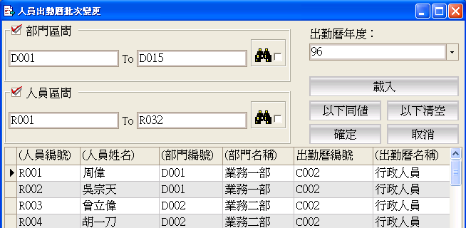

作法選擇欲修改部門或人員資料。
作法點選載入鈕。
作法修改每位人員資料的出勤曆編號（若出勤曆編號均相同，可按以下同值鈕。）

